 | 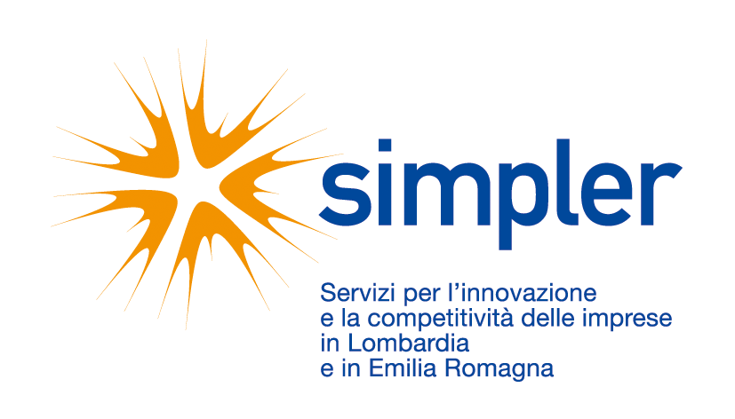 | 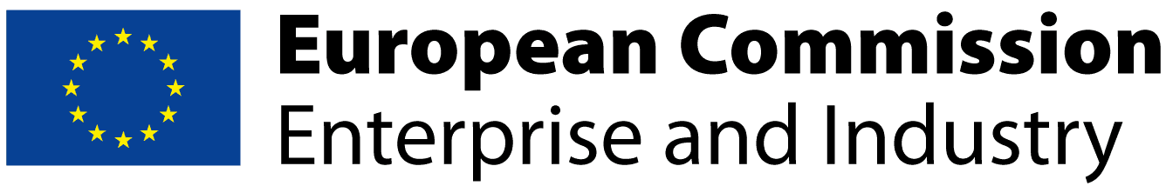 | 


Business panel | Consultazione UE:
 | L’impatto del diritto contrattuale europeo sulle PMI

Unioncamere Emilia-Romagna, nell’ambito delle attività della rete Enterprise Europe Network, promuove una consultazione lanciata dalla Commissione europea con la finalità di raccogliere informazioni circa la necessità e il potenziale impatto di norme uniformi in materia di diritto contrattuale europeo sulle piccole e medie imprese, nei diversi settori di attività e nei vari Stati membri. L'obiettivo della consultazione è nello specifico valutare in quale misura l’introduzione di norme uniformi di diritto contrattuale europeo possa aiutare le PMI ad ottenere maggiori profitti dal mercato interno europeo.
La consultazione è basata su un QUESTIONARIO a risposte multiple da compilare (serviranno non più di 10-15 minuti) e restituire ad Unioncamere Emilia-Romagna entro il 3 dicembre 2010 via e-mail (simpler@rer.camcom.it ) o via fax (051-6377050). Per chi lo desidera è anche possibile compilare i questionari telefonicamente (051-6377034).

Le imprese di tutti i settori sono dunque invitate a partecipare a questa consultazione condividendo le proprie esperienze e opinioni, e contribuendo in maniera attiva alla formulazione delle politiche europee di loro interesse. Il questionario deve essere compilato dalla persona che ha più familiarità con i diversi tipi di contratti che l’azienda utilizza: transfrontalieri, business-to-consumer e business-to-business.

Le risposte verranno tenute in considerazione per orientare le scelte della Commissione europea e per la redazione della relazione sul futuro del diritto contrattuale europeo, che sarà pubblicata nel dicembre 2010 nel sito della Commissione:
http://ec.europa.eu/social/main.jsp?catId=706&langId=en&intPageId=205

Per informazioni e per l'invio dei questionari:

Valentina Patano (tel. +39-051-6377034; fax: +39-051-6377050
e-mail: simpler@rer.camcom.it)

Consultazione sul diritto contrattuale europeo

QUESTIONARIO

Contatti dell’impresa

N.B: i questionari saranno inseriti in forma anonima nella banca dati IPM; le informazioni sull’impresa poste in questo riquadro NON verranno pertanto trasmesse alla Commissione, ma soltanto registrate da Unioncamere Emilia-Romagna per documentare l’attività svolta.
Nome impresa: ________________________________________________________________________
Attività: _______________________________________________________________________________
C.F.: _________________________________________________________________________________
Persona di contatto: _____________________________________________________________________
Indirizzo: _____________________________________________________________________________
Città ___________________________________________________CAP _________________________
Telefono ____________________ E-mail _______________________________________________

Ai sensi di quanto previsto dal D. Lgs 196/2003 l’Unione regionale delle Camere di commercio dell’Emilia-Romagna informa che i dati personali qui indicati verranno utilizzati solo ed esclusivamente nell’ambito di quei trattamenti, elettronici o cartacei – inclusa la pubblicazione totale o parziale sui siti gestiti da Unioncamere Emilia-Romagna - strettamente necessari allo svolgimento delle attività realizzate nell’ambito delle attività istituzionali. Il trattamento di detti dati sarà improntato ai principi di correttezza, liceità e trasparenza e nel rispetto delle norme nazionali vigenti per la privacy e sicurezza dei dati. L’Unione regionale delle Camere di commercio dell’Emilia-Romagna, partner della sottorete regionale “SIMPLER” della Enterprise Europe Network si impegna a trattare separatamente le informazioni comunicate sotto vincolo di riservatezza, con la sola eccezione accettata che Cestec Spa, CCIAA Milano, CCIAA Ravenna, Alintec, FAST, ASTER partner dell’Unione regionale delle Camere di commercio dell’Emilia-Romagna nel progetto “SIMPLER”, la Commissione europea e l’Agenzia EACI avranno accesso ai dati eventualmente comunicati in sede di reportistica, sempre sotto vincolo di riservatezza. La partecipazione alle attività dell’Unione regionale delle Camere di commercio dell’Emilia-Romagna, all’interno delle attività SIMPLER, comporta la possibilità che parte o tutti i dati da lei forniti vengano trasmessi agli altri centri della Enterprise Europe Network o a terzi anche all’estero e fuori dalla Comunità Europea: per questa ragione, in assenza di specifico accordo di riservatezza, tali dati sono da considerare pubblici ai sensi del d.l. 196/03. Il titolare del trattamento dei dati è l’Unione regionale delle Camere di commercio dell’Emilia-Romagna, Viale Aldo Moro 62, 40127 Bologna. L’interessato potrà rivolgersi al l’Unione regionale delle Camere di commercio dell’Emilia-Romagna per far valere i suoi diritti così come previsto dall’art. 7 del D. Lgs 196/2003.

A. Profilo della Sua azienda:

- In quale Stato membro ha sede la Sua azienda?

- Quanti dipendenti ha nella Sua azienda?
  - Meno di 10
  - 10-49
  - 50-250
  - Non so

- Qual è l'attività principale della Sua azienda?
- Vendita di beni e prodotti digitali (ad esempio CD, DVD, software, musica on-line e film)
- Locazione di beni
- I servizi finanziari (compresi i contratti di assicurazione)
- Servizi di telecomunicazione
- Servizi di trasporto
- Servizi professionali e altri servizi
- Manifatturiero e delle costruzioni
- Tecnologia
- Altro - specificare: ... ... ... ... ....

- Chi sono i Vostri clienti principali?
  - Consumatori
  - Aziende
  - Sia i consumatori che le imprese
  - Non so

- Attualmente sta chiudendo contratti transnazionali con partner di quanti altri Stati membri?
  - Concludiamo solo contratti nazionali nel nostro paese
  - Da 1-2 in altri paesi UE
  - Da 3-5 in altri paesi UE
  - Da 6 o più paesi dell'UE
  - Con i paesi dell'UE e paesi non-UE
  - Non so
B. Problemi che si incontrano attualmente in operazioni commerciali transnazionali -Contratti Business-To-Consumer (dall’azienda al consumatore finale)

Nelle transazioni con i consumatori, gli standard minimi di tutela si applicano in tutta Europa. Gli Stati Membri europei potrebbero comunque adottare norme di maggiore rigore.
Inoltre, norme di legge uniformi sui conflitti assicurano che i consumatori siano adeguatamente protetti quando trattano con imprese di altri Stati membri. Così, quando l'azienda vende merce nel Paese di residenza del consumatore, il contratto non può privare il consumatore della protezione accordata dalla sua legge nazionale.
Le società possono non avere le capacità per rispondere alle disposizioni normative nel mercato dei consumatori. Ad esempio, nel 61% delle offerte commerciali elettroniche transnazionali, i consumatori non sono in grado di effettuare un ordine, soprattutto perché le imprese non servono il Paese di quel consumatore.

- Quale dei seguenti canali di vendita usa di più?
  - Vendite a distanza (ad esempio Internet, telefono)
  - Faccia a faccia (on-premise, vendite a domicilio)
  - Sia a distanza che faccia a faccia
  - Non so

- Ha mai rifiutato di vendere ai consumatori di altri Stati membri che si sono avvicinati alla Sua azienda?
a. Sì (passare alla domanda successiva)
b. No (passare alla domanda 9)

- Quante volte ha rifiutato di vendere ai consumatori stranieri a causa delle differenze nelle norme di tutela dei consumatori in materia di diritti contrattuali degli altri Stati membri?
  - Sempre;
  - Oltre il 50% di tutti i casi in cui tali opportunità si sono verificate;
  - Tra il 10% e 49% di tutti i casi in cui tali opportunità si sono verificate;
  - Sotto il 10% di tutti i casi in cui tali opportunità si sono verificate;
  - Mai;
  - Non so

C. Problemi che si incontrano attualmente in operazioni commerciali transnazionali - TUTTE
L'esistenza di 27 ordinamenti giuridici nazionali, inevitabilmente si traduce in differenze di diritto contrattuale nazionale, operazioni transnazionali non regolate dalle stesse norme. Dal momento che l'applicazione di diversi regimi di diritto contrattuale e l'adeguamento dei contratti per loro potrebbe essere complessa e costosa, le imprese possono essere dissuase dal commercio oltre frontiera.

- Secondo Lei, quanto sono importanti i seguenti potenziali ostacoli per il commercio transnazionale all'interno dell'Unione? ( (Barrare una casella per riga)
 | Molto importante | Importante | Poco importante | Non importante | Non so
  - Lingua
  - Informarsi sulle disposizioni della legge contrattuale straniera applicabile
  - Traduzione del diritto contrattuale straniero applicabile
  - Ottenere una consulenza legale sul diritto contrattuale straniero
  - Differenze culturali
  - Le normative fiscali in altri Stati membri
  - Altre normative nazionali, ad esempio, i regimi di autorizzazione e certificazione, le procedure di registrazione
  - Difficoltà di negoziare con la controparte contrattuale a cui il diritto contrattuale dovrebbe applicarsi
  - Contenzioso che comporta l'applicazione di un diritto contrattuale straniero
  - Mancanza di informazioni/fiducia nella legge che disciplina / dovrebbe disciplinare il contratto
  - Problemi di consegna / trasporto tranfrontaliero
  - Manutenzione post-vendita
  - Altro - specificare:

- Se ha risposto "importante" o "molto importante" delle lettere b), c), d), h), i), j) della domanda 9 di cui sopra, quanto spesso questi ostacoli la hanno dissuasa dal condurre operazioni transnazionali?
  - Sempre;
  - Oltre il 50% di tutti i casi in cui tali opportunità sono sorte;
  - Tra il 10% e 49% di tutti i casi in cui tali opportunità sono sorte;
  - Sotto il 10% di tutti i casi in cui tali opportunità sono sorte;
  - Mai;
  - Non so

D. Un diritto contrattuale europeo – Le Sue opinioni sulle soluzioni possibili
Allo stato attuale, le leggi del contratto in tutti gli Stati membri dell'UE sono diverse. Un unico quadro giuridico europeo non esiste e questa situazione potrebbe aumentare i costi aggiuntivi per le imprese che desiderano operare in altri Stati membri, in particolare per le PMI.
Le aziende potrebbero continuare a far fronte alla situazione corrente, o, come soluzione a questi problemi, si potrebbe progettare un insieme di regole di diritto contrattuale europeo che potrebbe essere applicato in tutta l'UE.

11. Quanto è favorevole al concetto di un unico diritto contrattuale europeo?
a. Molto favorevole
b. Favorevole
c. Non molto favorevole
d. Per niente favorevole
e. Non so

12. Preferirebbe ...?
a. Un diritto contrattuale europeo che sostituisce contratto di diritto nazionale
b. Un diritto contrattuale europeo opzionale a scelta in aggiunta agli attuali diritti contrattuali nazionali
c. Non so

13. Se un diritto contrattuale europeo opzionale a scelta dovesse essere accertato, quanto probabilmente lo utilizzerebbe in relazione alle Sue operazioni transnazionali?
a. Molto probabilmente
b. Probabilmente
c. Non molto probabilmente
d. Per niente probabile
e. Non so

14. Se un regime di diritto contrattuale europeo fosse sviluppato, cosa preferirebbe?
[Indicare una sola risposta]
- Un diritto contrattuale europeo solo per le operazioni transnazionali
- Un diritto contrattuale europeo, sia per le operazioni nazionali che per quelle transnazionali
- Non so

15. Se un regime di diritto contrattuale europeo fosse sviluppato, quale preferirebbe:
[Indicare una sola risposta]
a. Un diritto contrattuale europeo relativo alle transazioni con i consumatori
b. Un diritto contrattuale europeo relativo alle transazioni tra imprese
c. Entrambi
d. Non so

E. Un diritto contrattuale europeo – La Sua opinione sul possibile impatto

16. Ci sarebbe un risparmio di costi per la Sua azienda se Lei potesse utilizzare un unico regime europeo di diritto contrattuale nelle transazioni in tutta l'UE?
- Sì (passare alla domanda seguente)
- No (passare alla domanda 18)

17. Per favore, fornisca una stima dei costi di transazione risparmiati (ad esempio per le spese legali, di ricerca e traduzione di diritto straniero) per espandere la Sua attività in un altro Paese dell’Unione Europea, qualora si potesse usare un unico diritto contrattuale europeo nelle transazioni in tutta l'UE:
a. Meno di 5 000 EUR
b. 5 000 EUR - 10 000
c. EUR 10 000 - 15 000
d. EUR 15 000 - 30 000
e. Più di 30 000 EUR
f. Non so

18. Per favore, indichi l'impatto sullo sviluppo di economie di scala (ad esempio, utilizzando un'unica piattaforma informatica e un unico contratto) nel caso in cui fosse possibile utilizzare un diritto contrattuale europeo unico in tutta l'Unione Europea:
- Impatto di grandi dimensioni
- Un medio impatto
- Un impatto minimo
- Nessun impatto
- Non so

19. Se Lei potesse applicare un unico diritto contrattuale europeo per tutte le transazioni transnazionali, quale sarebbe la conseguenza più probabile per la Sua attività?
- Espanderemmo la nostra attività in Paesi dove non siamo ancora presenti (passare alla domanda seguente);
- Espanderemmo la nostra attività commerciale nei Paesi in cui siamo già presenti
- Non ci sarebbe alcun cambiamento
- Diminuiremmo le nostre attività commerciali
- Non so

20. Se ha scelto l'opzione a) nella domanda 19, indichi in quanti nuovi Paesi probabilmente avvierebbe attività commerciali?
- In 6 o più nuovi Stati membri dell'UE
- In 3-5 nuovi paesi UE
- In 1-2 nuovi paesi UE
- Non so

F. Domanda aperta sul tema di un diritto contrattuale europeo

21. Vuole esprimere eventuali suggerimenti, idee o commenti su un eventuale strumento comunitario nel diritto contrattuale europeo? Si prega di utilizzare questa opportunità per condividere le esperienze o le storie che illustrano le vostre risposte.

********************************************************************************************************************************** ********************************
Grazie per aver compilato il questionario. Le Sue risposte forniranno un valido contributo per analizzare le esigenze delle imprese dell'UE per quanto riguarda il futuro strumento di diritto contrattuale europeo.

